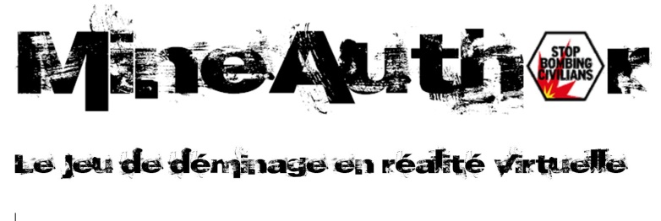

Manuel du jeu

# But du jeu

Incarnez un sauveteur en vous frayant un chemin au travers de champs de mines dans le but de sauver une victime. Vous aurez pour seules aides votre détecteur de métaux et votre logique.

Basé sur le célèbre jeu du démineur découvrez l’emplacement des mines grâce à votre détecteur.